Databáze: Autosalon
seminární práce
Yan Xin zeng, alan pavlas, filip pospíšil
2026
Obsah
0
Databáze: Autosalon 0
1. Návrh Databáze 2
1.1 ER diagram 2
1.2 Popis jednotlivých entit 2
1.2.1 Pobocky 2
1.2.2 Znacky 3
1.2.3 Zakazníci 3
1.2.4 Zamestnanci 3
1.2.5 Vozidla 3
1.2.6 Prodeje 3
1.2.7 Servisni_zaznamy 3
1.2.8 Vybava 3
1.2.9 Vozidla_vybava 3
1.3 Využití databáze na webu 4
1.3.1 Online katalog vozů 4
1.3.2 Přehled servisních služeb a výbavy 4
1.3.3 Stránka s kontakty na pobočky 4
2. SQL skripty 4
2.1 Create.sql 4
2.2 Insert.sql 4
2.3 Queries.sql 5
3. Git 6
3.1 Využití 6
3.2 Repozitář 6
3.3 Odkaz na repozitář 7
3.4 Historie 7
4. Využití umělé inteligence 7
5. Seznam Obrázků 7
6. Zdroje 7

Návrh Databáze

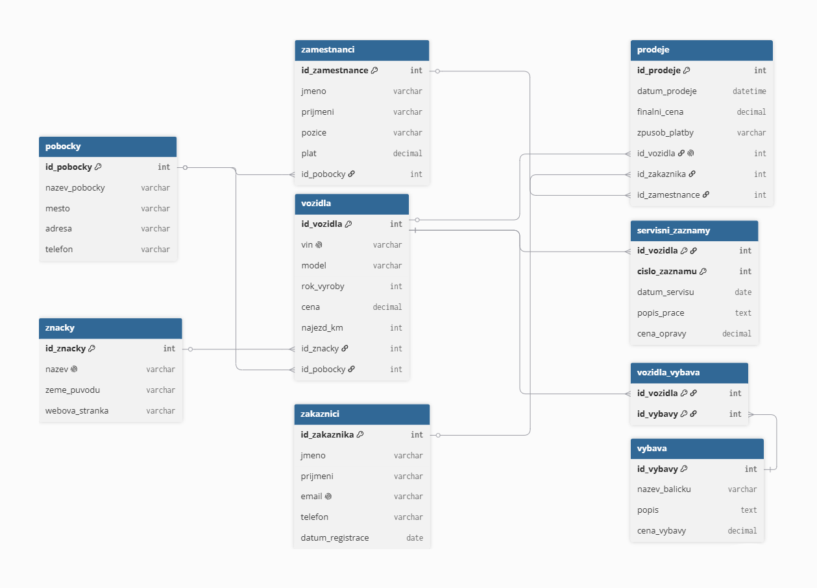
ER diagram
Obrázek 1 - Diagram

Popis jednotlivých entit

Pobocky
Tato tabulka slouží jako základní číselník provozoven. Ukládáme zde název pobočky, její lokalitu a kontaktní údaje. Pobočka tvoří logický celek, ke kterému se následně vztahují záznamy o zaměstnancích a skladových zásobách vozidel.

Znacky
Tabulka obsahuje přehled výrobců vozidel. Každá značka má přiřazeno své unikátní ID, název, zemi původu a odkaz na webové stránky výrobce. Tato struktura umožňuje efektivní kategorizaci vozidel podle jejich původu.

Zakazníci
Zde je evidována klientská základna. Tabulka uchovává osobní údaje zákazníků včetně data jejich registrace. Unikátní identifikace probíhá prostřednictvím e-mailové adresy, což brání vzniku duplicit v záznamech.

Zamestnanci
Tato entita eviduje personální obsazení autosalonu. Kromě jména a pozice obsahuje informace o platu a vazbu na konkrétní pobočku (id_pobocky). Díky tomu máme přehled o tom, který zaměstnanec je příslušný k jaké provozovně.

Vozidla
Vozidla tvoří střed celého systému. Tabulka obsahuje technické parametry (model, rok výroby, najeté kilometry) a finanční ocenění vozu. Pomocí cizích klíčů je entita provázána s výrobci a pobočkami; jednoznačnou identifikaci vozu zajišťuje VIN kód.

Prodeje
V této tabulce vedeme evidenci realizovaných obchodů. Záznam obsahuje datum prodeje, konečnou cenu a způsob platby. Současně propojuje prodaný vůz s konkrétním zákazníkem a zaměstnancem, který transakci zprostředkoval.

Servisni_zaznamy
Zde zaznamenáváme servisní historii jednotlivých vozů. Díky využití složeného primárního klíče můžeme ke každému vozu přiřadit libovolné množství servisních úkonů, včetně popisu práce a ceny opravy.

Vybava
Tato tabulka slouží jako číselník dostupných prvků výbavy. Ukládáme zde název balíčku, jeho stručný popis a příslušnou cenu. Jedná se o samostatný přehled všech možností, kterými mohou být vozidla v rámci autosalonu dovybavena.

Vozidla_vybava
Tato tabulka realizuje vztah typu M:N mezi entitami vozidla a vybava. Protože jedno vozidlo může disponovat několika různými balíčky výbavy a jeden konkrétní balíček může být instalován ve více vozech, slouží tato tabulka jako propojovací prvek. Obsahuje pouze cizí klíče odkazující na obě propojené tabulky, čímž zajišťuje integritu dat a umožňuje efektivní evidenci konfigurací vozů.

Využití databáze na webu
Navržená databáze slouží jako informační základna pro webové stránky autosalonu, kde umožňuje dynamické zobrazování obsahu v následujících částech:

Online katalog vozů
Tady se web dívá do tabulky vozidla. Abychom návštěvníkovi ukázali všechno potřebné, web si při načtení stránky spojí data o autě s informacemi o jeho značce z tabulky znacky. Díky tomu se na webu objeví správný model i s detaily o výrobci, aniž bychom museli pro každé auto ručně tvořit novou stránku.

Přehled servisních služeb a výbavy
Když si někdo na webu prohlíží, co všechno si může k autu přikoupit, web si sáhne do tabulky vybava. Stejně tak využíváme tabulku servisni_zaznamy, abychom na webu ukázali, co všechno v servisu děláme a kolik to orientačně stojí. Data se tak na webu vypisují automaticky podle toho, co zrovna v databázi aktualizujeme.

Stránka s kontakty na pobočky
Na stránce „Naše pobočky“ web jen vytáhne aktuální seznam z tabulky pobocky. Když se někde otevře nová pobočka nebo se změní telefonní číslo, stačí to přepsat v databázi a web se na všech místech opraví sám.

SQL skripty

Create.sql
Tento soubor obsahuje veškeré příkazy pro vytvoření struktury databáze. Postupně vytváří tabulky pobocky, znacky, zakaznici, zamestnanci, vozidla, prodeje, servisni_zaznamy, vybava a vozidla_vybava. Důraz je kladen na správné nastavení primárních a cizích klíčů, které mezi tabulkami udržují vazby. Díky tomu je zajištěna referenční integrita – například není možné přiřadit zaměstnance k neexistující pobočce.

Insert.sql
V tomto souboru jsou data pro naplnění všech tabulek. Každá tabulka obsahuje minimálně 7 záznamů, což nám dává dostatek materiálu pro testování funkčnosti celé databáze. Data jsou vymyšlená tak, aby dávala smysl – máme tu reálně vypadající jména, VIN kódy vozidel nebo odpovídající ceny, takže můžeme bez problémů zkoušet, jak se systém chová při reálném provozu.

Queries.sql
SELECT*FROM zakaznici WHERE datum_registrace > '2024-01-01';
Vypíše všechny zákazníky, kteří se v systému registrovali až po prvním lednu 2024.
SELECT z.jmeno, z.prijmeni, p.nazev_pobocky FROM zamestnanci z JOIN pobocky p ON z.id_pobocky = p.id_pobocky;
Propojí tabulky zaměstnanců a poboček, aby ke každému člověku přiřadil název provozovny, kde pracuje.
SELECT model FROM vozidla WHERE model LIKE '%a%';
Zobrazí názvy modelů aut, které v sobě obsahují písmeno „a“.
SELECT model, finalni_cena FROM prodeje JOIN vozidla ON prodeje.id_vozidla = vozidla.id_vozidla ORDER BY finalni_cena DESC LIMIT 3;
Seřadí prodaná auta podle ceny od nejdražšího a vypíše pouze první tři nejúspěšnější obchody.
SELECT vozidla.model, znacky.nazev FROM vozidla JOIN znacky ON vozidla.id_znacky = znacky.id_znacky;
Zobrazí přehledný seznam modelů aut spolu s jejich výrobci.
SELECT * FROM prodeje WHERE zpusob_platby = 'prevod';
Vytáhne ze záznamů o prodejích pouze ty, které byly uhrazeny bankovním převodem.
SELECT COUNT(*) FROM servisni_zaznamy;
Spočítá a vypíše celkový počet všech servisních zásahů evidovaných v databázi.
SELECT model FROM vozidla WHERE model LIKE '%Turbo%';
Vyfiltruje z nabídky pouze modely aut, které mají v názvu slovo „Turbo“.
SELECT p.id_prodeje, z.jmeno, z.prijmeni FROM prodeje p JOIN zakaznici z ON p.id_zakaznika = z.id_zakaznika;
Propojí historii prodejů se jmény zákazníků, aby bylo jasné, kdo konkrétně si co koupil.
SELECT * FROM pobocky WHERE mesto IN ('Praha', 'Brno');
Vypíše všechny pobočky, které se nacházejí buď v Praze, nebo v Brně.
SELECT * FROM zamestnanci WHERE prijmeni LIKE 'S%';
Najde a vypíše všechny zaměstnance, jejichž příjmení začíná písmenem „S“.
SELECT z.jmeno, p.id_prodeje FROM zamestnanci z LEFT JOIN prodeje p ON z.id_zamestnance = p.id_zamestnance;
Zobrazí všechny zaměstnance i s jejich prodeji, přičemž zahrne i ty, kteří zatím žádné auto neprodali.
SELECT z.nazev, v.model FROM vozidla v RIGHT JOIN znacky z ON v.id_znacky = z.id_znacky;
Vypíše všechny značky aut v nabídce, a to včetně těch, které aktuálně nemají na skladě žádný vůz.
SELECT p.nazev_pobocky, COUNT(z.id_zamestnance) FROM pobocky JOIN zamestnanci z ON p.id_pobocky=z.id_pobocky GROUP BY p.nazev_pobocky HAVING COUNT(z.id_zamestnance)>2;
Vyfiltruje pouze ty pobočky, kde pracuje více než dva zaměstnanci
SELECT model, cena * 0.9 AS cena_po_sleve FROM vozidla WHERE cena > 1000000;
Vypočítá a zobrazí akční cenu po 10% slevě pro všechna vozidla, jejichž původní cena přesáhla jeden milion.

Git

Využití
Git jsme použili pro odevzdání první části úkolu. Založili jsme si vzdálený repozitář, do kterého jsme nahráli naše SQL skripty a diagram.

Repozitář
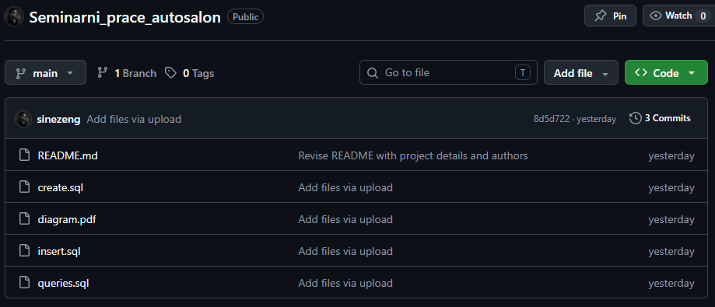
Obrázek 2 – Repozitář

Odkaz na repozitář
https://github.com/sinezeng/Seminarni_prace_autosalon

Historie
Historie commitů v našem repozitáři je omezená, protože jsme na projektu pracovali Hlavně lokálně. Git jsme v průběhu vývoje nevyužívali v každém kroku, proto se v historii nachází pouze několik commitů.
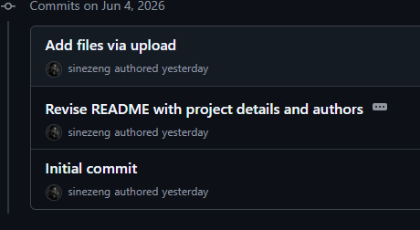
Obrázek 3 – Historie

Využití umělé inteligence
Při tvorbě projektu jsme využili Gemini jako asistenta pro zefektivnění naší práce. AI nám pomohla v Návrhu struktury, SQL a ve formalizaci dokumentace

Seznam Obrázků
Obrázek 1 - Diagram 2
Obrázek 2 – Repozitář 7
Obrázek 3 – Historie 7

Zdroje
- Přednášky a studijní materiály: Podklady z předmětu SFW.
- Umělá inteligence: Gemini 3.1 Flash-lite využitý jako asistent
- Vlastní práce a analýza: Návrh Tématu a tabulek

